Article 1 : Le CPAG (Comité des Pêcheurs Amateurs Granvillais) organise un concours de surfcasting qui se déroulera le :

11 juin 2022 de 15h30 à 18h
Plage des demoiselles, route de la mer à Bréville sur Mer.

Voir plan joint.

Article 2 : l’inscription au concours de surfcasting se fait au local de permanence du CPAG le mercredi ou le samedi de 10 heures à 12 heures, par courrier, par Internet ou par courriel avec le bulletin d’inscription accompagné du montant de l’inscription fixé à 5 euros par participant.

Article 3 : la date limite d’inscription est fixée au 4 juin 2022 à 12 heures.

Article 4 : Le rendez-vous est fixé le 11/06/2022 à 14h30. Chaque participant devra avoir pointé sa participation le 11/06/2022 avant 15h00. Lors du pointage, le poste de pêche sera attribué par tirage au sort parmi les postes délimités par des piquets espacés de 20 mètres.

Article 5 : Le CPAG pourra décider de reporter ou d’annuler le concours suite à de mauvaises conditions météorologiques ou pour raisons de sécurité.
Si l’arrêt de l’épreuve intervient avant la moitié de la durée du concours, les résultats seront annulés, sinon les résultats au moment de l’arrêt seront pris en compte pour le classement du concours.

Article 6 : La pêche s’effectuera avec une seule canne munie de 3 avançons simples maximum terminés par un hameçon simple. Chaque concurrent pourra disposer d’une seconde canne montée mais sans bas de ligne. Les bas de ligne pourront être préparés et eschés à l’avance sans considération de nombre.
Les perles, sequins, gaines, clipots sont autorisés sur les bas de ligne et le fil à ligaturer est autorisé sur les hameçons.

Article 7 : Seul le compétiteur est autorisé à manipuler et utiliser son matériel de pêche.

Article 8 : Tous les appâts naturels ou alimentaires (fromage, pain, pâte) sont autorisés dans la mesure où la taille de l’appât naturel respecte la taille minimale légale lorsqu’elle existe. Chaque participant apportera ses propres appâts. L’amorçage et les attractants sont interdits.

Article 9 : Aucune canne ne devra être en action de pêche avant et après le signal sonore de début et de fin de concours. Seule la mise au sec d’une prise est autorisée après le signal de fin de concours.

Article 10 : les compétiteurs ne sont pas autorisés à entrer dans l’eau sauf pour le lancer, la remontée de la ligne et la mise au sec d’une prise.

Article 11 : Chaque prise d’au moins 15 cm sera validée par un commissaire (cf. note 1), qui assurera la mesure, vérifiera la taille de la prise, enregistrera la prise. Le compétiteur pourra conserver uniquement les prises maillées selon la réglementation en vigueur, dans le respect du quota de l’espèce. Dans ce cas pour les espèces visées par la réglementation il procédera au marquage dès leur validation par le commissaire en coupant la nageoire caudale inférieure.
Sont exclus des prises les crustacés, les coquillages et les céphalopodes.
Chaque concurrent devra être muni d’un outil de mesure.

Note (1) : chaque compétiteur aura pour commissaire le pêcheur se trouvant immédiatement à sa droite en regardant la mer. Le pêcheur inscrira sa prise dans l’ordre de la feuille après validation par son commissaire. Le concurrent du dernier poste de pêche aura pour commissaire le pécheur situé immédiatement à sa gauche.
La feuille de décompte sera signée par le compétiteur et par le ou les commissaires dès la fin de la compétition.

Article 12 : Chaque prise validée apportera un nombre de points équivalent à sa taille auquel s’ajoutera les points définis par le tableau de conversion taille/poids pour les prises de taille égale ou supérieure à 15 centimètres.

Article 13 : A l’issue de l’heure de fin du concours, chaque compétiteur remettra sa feuille de prise au jury.
Un classement général sera établi et une remise de prix sera réalisée à partir de 18h30.
En cas d’égalité, le départage se fera par le nombre de prises puis par le plus grand nombre de points obtenus pour une espèce.

Article 14 : Le jury, composé de Patrick Alves, Jean-Marie Leprovost, Alain Thoubaniouck, est seul habilité à traiter les contestations et à prononcer la disqualification d’un concurrent qui n’aurait pas respecté le présent règlement ou gravement perturbé le bon déroulement du concours.
Plan d’accès

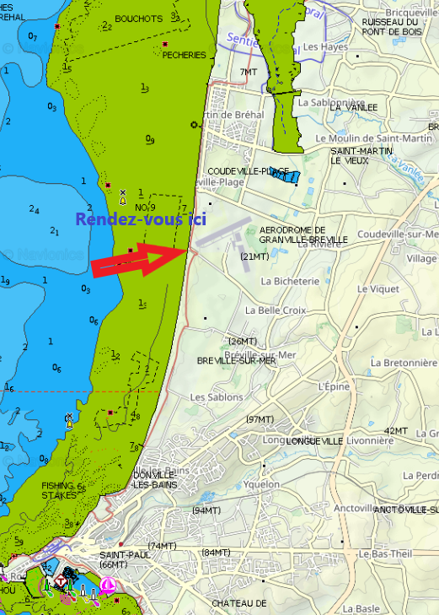

Feuille de prise  N° 1 | Concurrent : Nom Prénom | Poste n°

Prise n° | Espèce |  |  | Taille | Points
1
2
3
4
5
6
7
8
9
10
11
12
13
14
15
16
17
18
19
20
21
22
23
24
25
26
27
28
29
30
Signature du concurrent n° |  |  | Signature du commissaire n°
Résultat : |  | Départage :  1 – Nombre de prises :  2 – Plus grand nombre total de point pour une prise :

Feuille de prise  N° 2 | Concurrent : Nom Prénom | Poste n°

Prise n° | Espèce |  |  | Taille | Points
31
32
33
34
35
36
37
38
39
40
41
42
43
44
45
46
47
48
49
50
51
52
53
54
55
56
57
58
59
60
Signature du concurrent n° |  |  | Signature du commissaire n°
Résultat : |  | Départage :  1 – Nombre de prises :  2 – Plus grand nombre total de point pour une prise :

Liste des espèces prises en compte pour le concours

Espèce | Taille  minimale | Espèce | Taille  minimale
Anguille |  | Limande
Bar (1) (2) | 42 | Loche
Barbue | 30 | Maquereau | 20
Cabillaud | 42 | Merlan | 27
Carrelet - Plie | 27 | Orphie | 30
Chinchard | 15 | Raie sauf Raie brunette | 45
Congre | 60 | Rouget barbet | 15
Coquette |  | Rouget grondin
Daurade royale | 23 | Roussette
Dorade grise | 23 | Sole | 24
Dorade rose | 35 | Tacaud
Gobie |  | Turbot | 30
Labre | 35 | Vieille
Lançon |  | Vive
Lieu jaune | 30

Sont exclus des prises comptant pour le classement du concours les coquillages, les crustacés et les céphalopodes.

- En jaune espèce dont le marquage est obligatoire dès la capture pour sa conservation. Le marquage consiste à couper la nageoire caudale.

- Le bar : La conservation du bar est possible durant la période d’ouverture et en respectant le quota par pêcheur.

